ЧЕЛЯБИНСКАЯ ОБЛАСТЬ

АДМИНИСТРАЦИЯ
ЗЛАТОУСТОВСКОГО ГОРОДСКОГО ОКРУГА
РАСПОРЯЖЕНИЕ

20.06.2025 г. | № | 1957-р/АДМ
г. Златоуст
О временном закрытии дорожного движения на период проведения капитального ремонта участка магистральной тепловой сети на проспекте Мира

В целях обеспечения безопасности дорожного движения в период проведения капитального ремонта участка магистральной тепловой сети
на проспекте Мира, в рамках подготовки к осенне-зимнему периоду
2025-2026 гг., в соответствии с пунктом 4 статьи 6 Федерального закона
«О безопасности дорожного движения», Федеральным законом
«Об автомобильных дорогах и о дорожной деятельности в Российской Федерации и о внесении изменений в отдельные законодательные акты Российской Федерации»:
1. Организовать в период проведения капитального ремонта участка магистральной тепловой сети с 23.06.2025 г. до окончания работ временное прекращение движения транспортных средств на участке автомобильной дороги города Златоуст по адресным ориентирам:
- от перекрестка проспект Мира поворот на улицу 40-летия Победы
до поворота на улицу Островского по проспекту Мира.
2. Рекомендовать начальнику Отдела Государственной инспекции безопасности дорожного движения по Златоустовскому городскому округу подполковнику полиции Ярушину Е.М.:
- организовать прекращение движения всех видов транспортных средств для обеспечения проведения в городе Златоусте необходимых работ
в соответствии с пунктом 1 настоящего распоряжения.
- принять необходимые меры по обеспечению безопасности участников дорожного движения, регулированию движения транспорта в период проведения работ.
3. Производителю работ обществу с ограниченной ответственностью «Златсеть» установить временные дорожные знаки для информирования участников движения о закрытии проезда всех видов транспорта и временного объездного пути в соответствии с пунктом 1 настоящего распоряжения.
4. Пресс-службе Администрации Златоустовского городского округа (Семёнова А.Г.) опубликовать настоящее распоряжение в газете «Златоустовский рабочий» и разместить на официальном сайте Златоустовского городского округа в сети «Интернет».
5. Организацию выполнения настоящего распоряжения возложить
на руководителя муниципального казенного учреждения Златоустовского городского округа «Управление жилищно-коммунального хозяйства» Брыкунова Д.В.
6. Контроль за выполнением настоящего распоряжения оставляю
за собой.

Заместитель Главы Златоустовского городского округа по инфраструктуре | 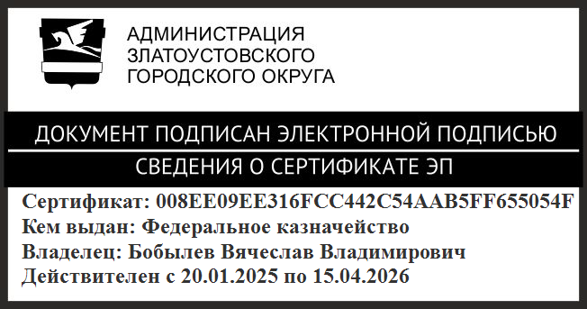 | В.В. Бобылев

